Vse, kar naj bi bilo zapisano v tvojem zvezku, je v okvirčku.

UPORABA PITAGOROVEGA IZREKA V KOORDINATNEM SISTEMU

Cilj današnje ure je, da učenec/učenka:
- pozna in uporablja pojme: koordinatni sistem, koordinatna os, abscisna os, ordinatna os, abscisa, ordinata, razdalja,
- pozna in uporablja pojme: pravokotni trikotnik, kateta, hipotenuza,
- uporablja Pitagorov izrek v koordinatnem sistemu.

Ponovitev:
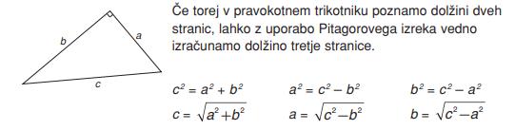

Zapis v zvezek:
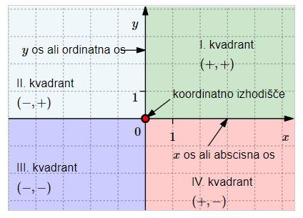
V tem primeru riši tako, da bo 1 enota dolga 1cm.

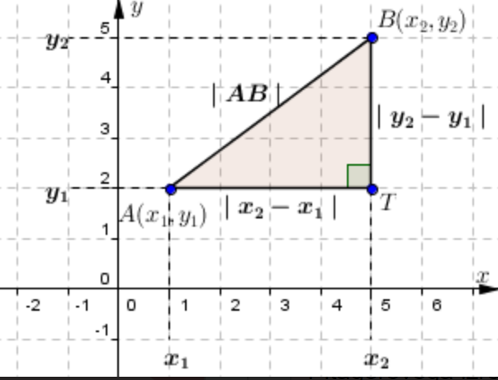

Izračunaj razdaljo med točkama A(1, 2) in B(5, 5).
$$x_{1}=1$$
$$y_{1}=2$$
$$x_{2}=5$$
$$y_{2}=5$$

$$d\left(A,B\right)=\sqrt{{\left(x_{2}-x_{1}\right)}^{2}+{\left(y_{2}-y_{1}\right)}^{2}}$$
$$d\left(A,B\right)=\sqrt{{\left(5-1\right)}^{2}+{\left(5-2\right)}^{2}}$$
$$d\left(A,B\right)=\sqrt{4^{2}+3^{2}}$$
$$d\left(A,B\right)=\sqrt{16+9}$$
$$d\left(A,B\right)=\sqrt{25}$$
$$d\left(A,B\right)=5 enot$$

Naloga:
Izračunaj razdaljo med točkama A (1, 1) in B (13, -4).

R: $d\left(A,B\right)=13 enot$

Rešeno nalogo pošlji na elektronski naslov svojega učitelja do torka, 12. 5. 2020!

